TD 1 : les guerres de religion

Révisons sous la forme d’une chronologie :
1517-1520 :

1535-1560 :

Conséquences :
1562 :

1572 :

1593 :
Conséquences :

1598 :

Conséquences :
1585 :

En résumé, que faut-il retenir du rôle des guerres de religion dans la construction de l’état français ?

Fiche TD 2 : l’édit de Nantes et sa révocation
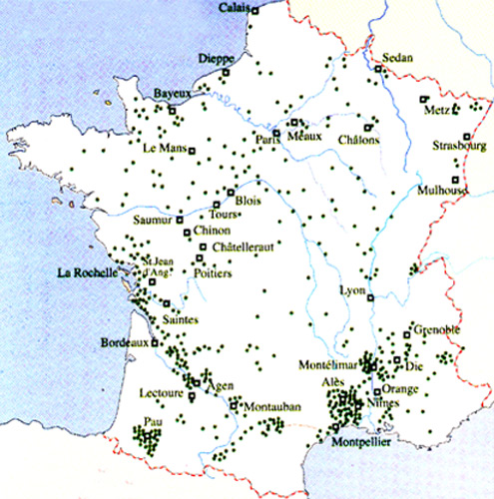
2. Carte présentant les principaux foyers protestants en France à la fin du XVIème siècle, source musée du désert, Mialet.
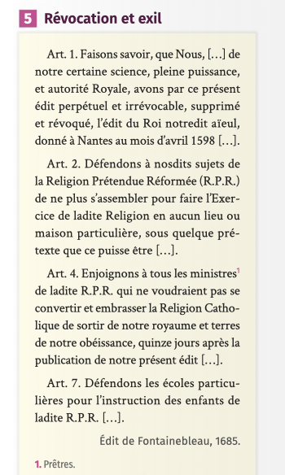
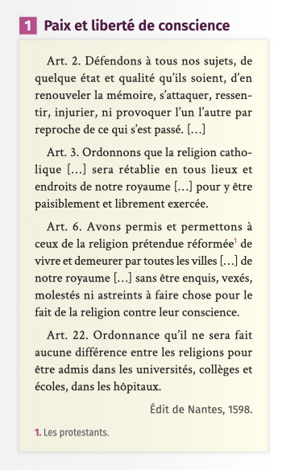
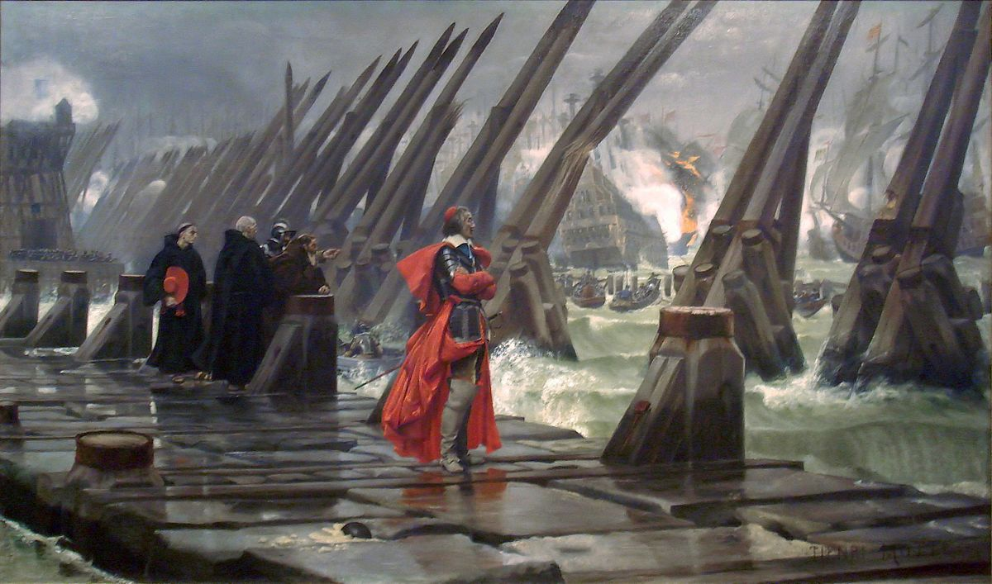
Richelieu représenté sous la forme du chef de guerre…etc
4
3. Henri Paul Motte, Le siège de la Rochelle, 1881, Musée de La Rochelle.
https://lelombrik.net/74214
cf dans le site ci-dessus le tableau commenté
sommairement.
En utilisant ces documents et le cours vous montrerez que l’édit de Nantes a :
1-permis de mettre fin à une guerre civile qui aurait pu conduire à une partition de la France Nord-Sud.
2-ce traité n’a pas mis un terme définitif aux guerres de religions qui reprennent sporadiquement (siège de la Rochelle par exemple)
3-L’édit de Fontainebleau qui marque la révocation de l’édit de Nantes oblige les Protestants à quitter le royaume ou se convertir à cause des dragonnades.
4-Faire une image commentée à partir du document ci-dessus
Sélectionnez l’image, collez-la au centre d’un nouveau document. Entourez avec un outil forme, les zones que vous voulez commenter, insérez une zone de texte que vous reliez par une flèche à la formevoir exemple ci-dessus)

TD3 : l’ordonnance de Villers-Cotterêts une étape importante de l’unification du royaume de France ?
- Comprendre l’ordonnance dans son contexte
- Qu’est-ce qu’une ordonnance royale ?
- Quel roi est à l’origine de cette ordonnance ?
- Réaliser un schéma sur le modèle suivant en le complétant :

- D’hier à aujourd’hui …quels enjeux ?

- D’après le document ci-dessous, cette ordonnance a-t-elle laissé un héritage ?
- Que va devenir le château de Villers-Cotterêts ?
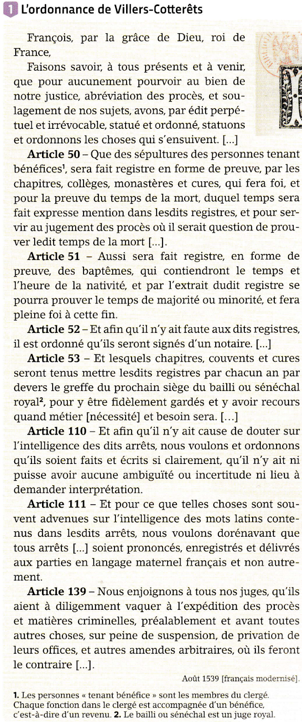

Une ordonnance judiciaire :
Une ordonnance administrative :

Ordonnance de Villers-Cotterêts

Une ordonnance qui manifeste l’autorité royale :
Une ordonnance qui modifie l’importance du français dans le royaume :

Doc 2. Le président de la République a choisi le château de Villers-Cotterêts, dans l’Aisne, pour abriter la future Cité de la Francophonie. Sans préciser comment sera financée la restauration de ce joyau de la Renaissance, à l’abandon depuis 2014.
La restauration du château de Villers-Cotterêts (Aisne), Emmanuel Macron l’avait promise alors qu’il était encore candidat à l’élection présidentielle. « Nous en ferons un des piliers symboliques de notre francophonie », assurait-il. Depuis le 20 mars dernier et son discours à l’Institut de France, on sait donc que le lieu abritera, à horizon 2022, la Cité de la francophonie.
Kézako ? Si trois mois après l’annonce, les détails se font encore attendre, le but de ce projet serait de valoriser et diffuser la culture en langue française. Du moins c’est ce que l’on a cru comprendre, lorsqu’en mars dernier, Emmanuel Macron évoquait « un lieu de rencontres, de recherches, de pédagogie, de résidence d’artistes et de chercheurs, de travail, de découverte, un lieu de création, d'écriture, de spectacles ».
Le choix de Villers-Cotterêts, à 80 kilomètres au nord-est de Paris, ne doit en tout cas rien au hasard. Construit entre 1532 et 1539, joyau de la Renaissance et lieu de villégiature favori de François Ier qui le surnommait « mon plaisir », le château de 90 000 mètres carrés a accueilli Molière ou Rabelais. La ville a vu naître Alexandre Dumas, et de nombreux auteurs en langue française sont originaires du département : Jean de La Fontaine est né à Château-Thierry, Jean Racine à La Ferté-Milon, Paul et Camille Claudel à Villeneuve-sur-Fère
Le lieu “tombe en ruines”
C’est aussi dans ce château que François Ier a signé en 1539 l’Ordonnance de Villers-Cotterêts, rendant obligatoire l'usage de la langue française dans les actes officiels et les décisions de justice. Le choix du français plutôt que du latin – connu des élites et des ecclésiastiques – a non seulement réduit l’influence de l’Église et constitué une étape supplémentaire dans la diffusion du français sur le territoire. (…)

Source : Telerama.fr, Le chevalier Macron veut sauver Villers-Cotterêts, 27 juin 2018.
TD 4 : la politique de puissance de la France, du mercantilisme de Colbert à la politique d’affirmation du pouvoir royal en France et en Europe.
- Comprendre le mercantilisme :
- Quel est l’objectif économique principal poursuivi par Colbert ?
- Qu’est-ce qu’une manufacture ?
- A ses yeux à quoi doivent -elles servir ?

- Recherche sur internet :

1-Quelle était la spécialité de la manufacture des Gobelins ?
2-Citez trois manufactures autres avec leur spécialité.
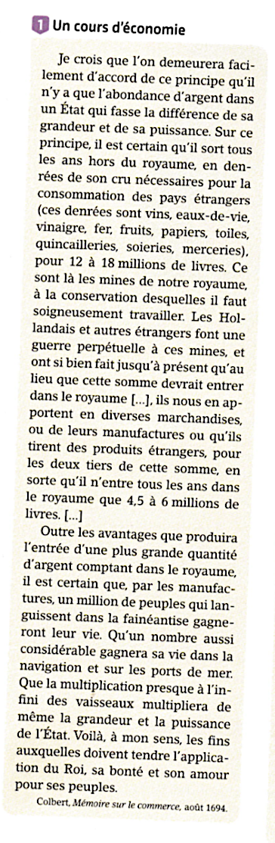

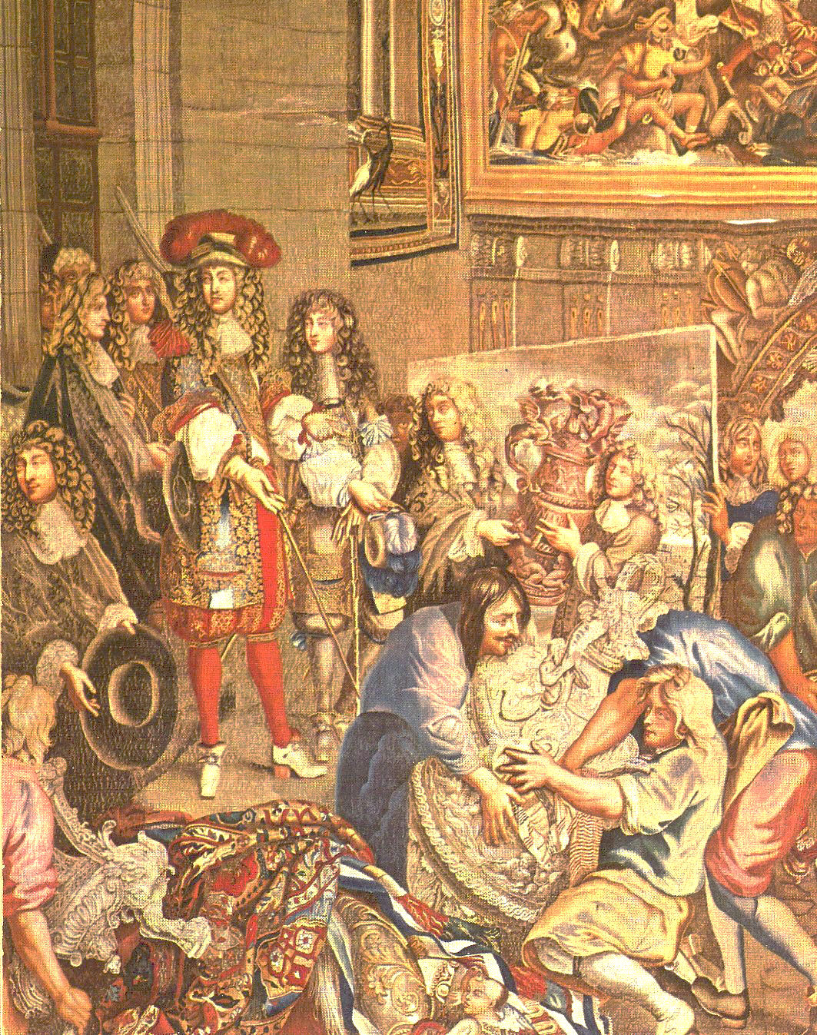

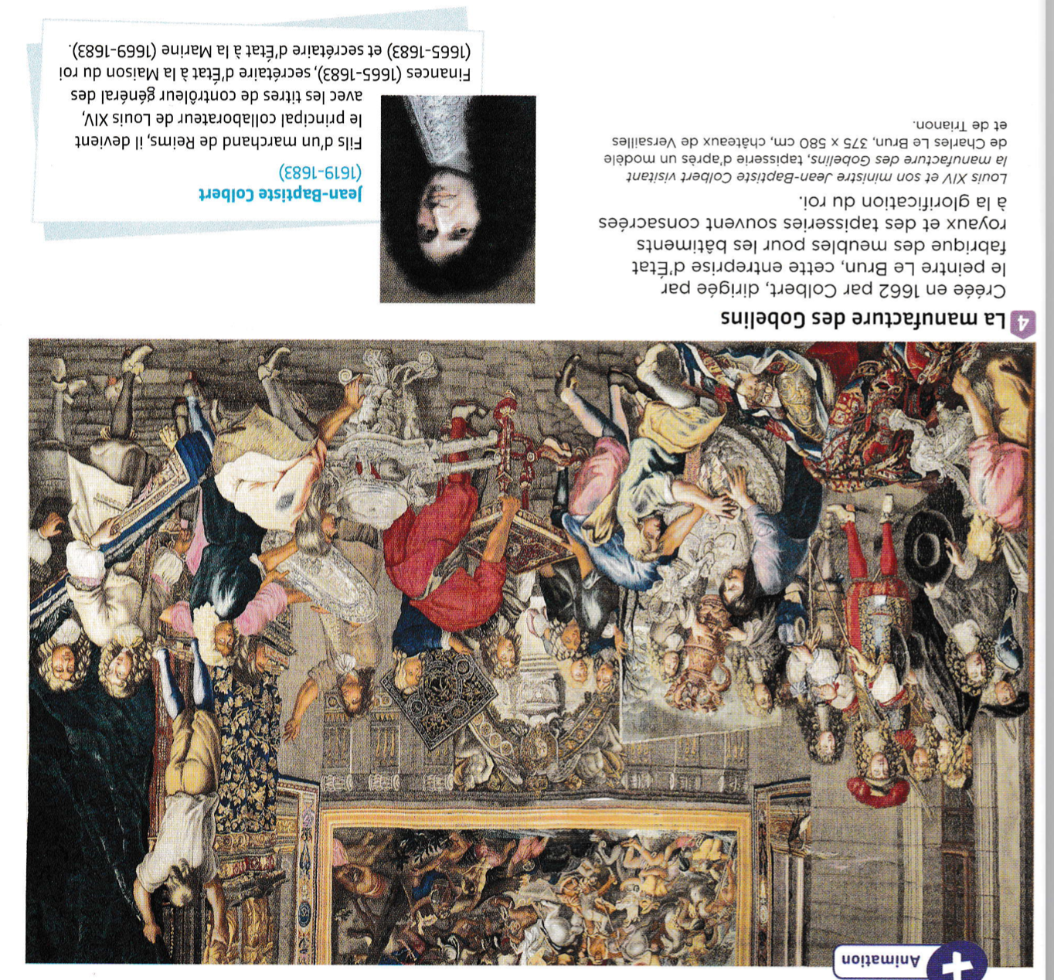
2

TD 5 Versailles, la volonté du roi et la vie de Cour.

Retracer l’emploi du temps de la journée du roi Louis XIV dans le tableau sous la forme suivante :
(source : http://animationjourneeduroi.ressources.chateauversailles.fr/# )

Heures : | Étapes | Lieux
8h30  Avant 10h  11h  13h  14-15h  19h  22H  23h30 | Petit Lever suivi du Grand lever | Chambre du roi

Identifiez les rôles des courtisans :

Au choix, le lever ou le coucher du roi (il s’agit d’un moment privilégié)
Préparation :
1-Qui y assistait ?
2-Qu’appelle-t-on l’étiquette ?
3-Peut-on s’exprimer librement et de manière triviale ou doit-on respecter des codes ?
4-Quelle hiérarchie se dégage de ce moment ?
5-Mettre en scène et filmer en groupes

Faire une recherche et réaliser un diaporama :

A partir des vidéos à l’adresse ci-dessous, réalisez un diaporama permettant de montrer l’évolution du château de Versailles puis mettant en évidence le renforcement du pouvoir royal à l’époque de Louis XIV en utilisant la vidéo qui lui est consacrée. Dans ce diaporama on doit trouver des documents visuels, des repères temporels mais très peu de texte rédigé. Chaque diapositive doit comporter un titre, chaque partie du diaporama fait l’objet d’une diapositive introductive avec le titre de la partie ou de la sous partie.
Lien : http://www.chateauversailles.fr/decouvrir/domaine/chateau

En synthèse : Le roi gouvernait-il sans contre-pouvoirs à la fin entre le XVIIème siècle et la période prérévolutionnaire ? Quelle instance n’a pas été réunie pendant longtemps ? En quoi cela traduisait-il l’absolutisme ? A rédiger intégralement à l’aide de connaissances précisescf cours envoyé et cours du livre.
